RESUMEN
El presente proyecto de título aborda el problema de la ausencia de un sistema digital de gestión de mantenimiento en Fruselva Chile, una empresa de producción de alimentos infantiles ubicada en Talca. Actualmente, la institución carece de una herramienta formal y centralizada para el control y registro de las mantenciones preventivas y correctivas de su flota vehicular. Esta deficiencia genera impactos negativos directos en la operación, manifestados en la dificultad para la planificación preventiva, la pérdida de tiempo por la dispersión de registros manuales, y el consecuente incremento en los costos operativos asociados a fallas imprevistas y reparaciones de emergencia.
La solución propuesta consiste en el desarrollo de un Sistema Web de Gestión de Flota y Mantenimiento, diseñado para uso interno y acceso único, que permite la digitalización y estandarización del flujo de trabajo, desde el registro de vehículos hasta la programación de intervenciones.
Para la ejecución, se utilizó la Metodología de Desarrollo Incremental y el diseño se formalizó mediante Modelado UML y Esquema Relacional (PostgreSQL). La implementación técnica se basó en una arquitectura de tres capas, utilizando React.js (Frontend), Python con el framework FastAPI (Lógica de Negocio), y Supabase para la administración de la base de datos, con GitHub para el control de versiones.
Los resultados obtenidos son la centralización y sistematización de todos los registros técnicos, transformando el modelo de gestión de reactivo a preventivo. El sistema no solo garantiza la trazabilidad inmutable de los activos, sino que también facilita la generación de reportes analíticos exportables (PNG y Excel), lo cual apoya directamente la toma de decisiones estratégicas y proyecta una reducción de hasta el 30% en los costos asociados a fallas no planificadas, validando su alta rentabilidad y viabilidad operativa.

ÍNDICE DE CONTENIDOS
Capítulo I. 7
1. Introducción 8
1.1. Problema 8
1.2. Solución Propuesta 9
1.3. Objetivo 9
1.3.1 Objetivo General 10
1.3.2. Objetivos Específicos 10
1.4. Alcance del Proyecto 10
1.5. Contribución Esperada 11
Capítulo II. 12
2. Marco Teórico 13
2.1. Ingeniería de Requisitos 13
2.2. Administración del Proyecto 14
2.3 Plataforma de Control de Versiones 15
2.4 Modelado con UML. 16
2.5 Modelado de Datos con Supabase. 18
2.6 Tecnologías Utilizadas 20
2.7 Consideraciones Finales 22
Capítulo III. 24
3. Metodología y Propuesta de Solución 25
3.1. Producto Final 25
3.2. Adaptación Metodológica y Fases de Trabajo. 26
3.2.1 Fase 1: Análisis, Diseño Formal y Planificación 27
3.2.2 Fase 2: Implementación Modular e Integración 27
3.2.3 Fase 3: Pruebas, Entrega y Cierre 28
3.3. Carta Gantt 29
3.4. Estudio de Factibilidad 30
3.4.1. Factibilidad técnica 30
3.4.2. Factibilidad operativa 31
3.4.3. Factibilidad económica 32
3.4.4. Factibilidad legal 33
3.4.5. Factibilidad Social 33
3.4 Consideraciones finales 34
Capítulo IV. 36
Desarrollo de la Propuesta y Resultados 36
4. Desarrollo de la Propuesta y Resultados 37
4.1 Fase 1: Ingeniería de Requisitos y Diseño Formal 37
4.1.1 Módulo Principal y Requerimiento Funcional (RF-1) 38
4.1.2 Modelado Funcional: Diagrama de Casos de Uso (UML) 38
4.1.3 Modelado Estructural: Esquema de Base de Datos 39
4.1.4 Integración del Control de Versiones (GitHub) 41
4.2 Fase 2: Implementación Modular e Integración de Código 42
4.2.1 Configuración de la Base de Datos 42
4.2.2 Desarrollo del Backend (FastAPI) y Conexión Frontend (React.js) 43
4.3 Fase 3: Pruebas, Entrega y Resultados 45
4.3.1 Pruebas de integridad y Validación 45
4.3.2 Resultado Estratégico: Módulo de Reportes 46
4.3.3 Despliegue, Capacitación y Cierre 48
4.4 Consideraciones finales 48
Capítulo V. 50
5. Conclusiones y Trabajos Futuros. 51
5.1. Conclusiones 51
5.2. Trabajos Futuros 52
Bibliografía. 55
Referencias Bibliográficas 56
Anexos 57
A. Requerimientos. 57

ÍNDICE DE FIGURAS

Capítulo II
Figura 2.1: Intefaz Web GitHub utilizada para el control de versiones. 15
Figura 2.2: Diagrama de casos de uso UML. 17
Figura 2.3: Intefaz visual base de datos Supabase. 19

Capítulo III
Figura 3.1: Carta Gantt 31

Capítulo IV
Figura 4.1: Requerimiento (RF) 1: Interfaz Página principal 40
Figura 4.2: Diagrama de casos de uso Sistema Mantenimiento Vehicular. 41
Figura 4.3: Esquema Base de Datos Sistema Mantenimiento Vehicular 42
Figura 4.4: Interfaz del Repositorio de GitHub de Fruselva. 43
Figura 4.5: Estructura y datos operacionales tabla proveedores en Supabase. 43
Figura 4.6: Fragmento de código proveedores.py 44
Figura 4.7: Validación de campos módulo crear Proveedor. 46
Figura 4.8: Reportes creados en sistema web. 47

ÍNDICE DE TABLAS

Capítulo 2
Tabla 2.1: Tecnologías utilizadas. 20

Capítulo 3
Tabla 3.1: Costo Total del Proyecto. 32

Capítulo I.
Introducción.

Introducción

Fruselva Chile es una empresa ubicada en la ciudad de Talca, dedicada a la producción de alimentos infantiles en formato pouch, tales como purés de frutas y mezclas saludables. Forma parte de un grupo internacional con presencia en América, Europa y Asia, y se caracteriza por implementar procesos productivos bajo estrictos estándares de inocuidad alimentaria, sostenibilidad ambiental y eficiencia operativa. Su enfoque de co-creación con clientes y su compromiso con la mejora continua la posicionan como una compañía líder en su rubro.
En línea con estos principios, la empresa identifica distintas áreas en las que es posible incorporar herramientas tecnológicas que permitan fortalecer la gestión interna y mejorar la toma de decisiones. Una de estas áreas es el control y registro de mantenimientos asociados a activos operacionales, donde actualmente no existe un sistema digital que permita llevar un seguimiento estructurado y accesible de estas actividades. La ausencia de registros centralizados limita la trazabilidad e impide una organización eficiente de las tareas de mantenimiento, planificación de recursos y análisis de datos. Fruselva requiere de un sistema enfocado en registrar datos clave, programar futuras intervenciones, consultar historiales y generar reportes exportables de vehículos.

1.1. Problema
Actualmente, la empresa Fruselva, ubicada en Talca, Región del Maule, Chile, no cuenta con una herramienta digital ni con un sistema manual estructurado que permita gestionar de manera eficiente las mantenciones preventivas y correctivas de su flota vehicular. Esta carencia genera diversas limitaciones operativas y estratégicas, entre las que destacan:
- La inexistencia de un registro centralizado y sistemático de las mantenciones realizadas y programadas, lo que dificulta el control y seguimiento de cada unidad.
- La falta de planificación preventiva, que incrementa el riesgo de fallas mecánicas imprevistas, afectando la continuidad operativa y elevando los costos asociados.
- La utilización de procesos manuales dispersos, que conllevan pérdidas de tiempo y dificultan la obtención de información confiable para la toma de decisiones.
- La ausencia de reportes consolidados que permitan evaluar el estado y desempeño de la flota, limitando la capacidad de análisis técnico y presupuestario.
Estas deficiencias impactan directamente en el área de mantenimiento vehicular, afectando la eficiencia en el uso de los recursos y dificultando una planificación financiera adecuada. Además, estudios recientes indican que el uso de herramientas digitales en la gestión de mantenimiento puede reducir hasta en un 30 % los costos operativos asociados a fallas no planificadas y aumentar en un 25 % la disponibilidad de los activos.

1.2. Solución Propuesta
El presente proyecto de título propone el desarrollo de un sistema web de uso interno que permita gestionar de manera sencilla y efectiva la información relacionada con mantenimientos, específicamente de los vehículos de la empresa. El sistema estará enfocado en registrar datos clave, programar futuras intervenciones, consultar historiales y generar reportes exportables, contribuyendo así a mejorar la organización interna y facilitar la digitalización de procesos.
Este proyecto responde a una necesidad real de optimización operativa, alineada con los valores estratégicos de Fruselva Chile, y representa una contribución concreta al fortalecimiento de su infraestructura digital.

1.3. Objetivo
Las siguientes secciones presentan los objetivos de la memoria.

1.3.1 Objetivo General
- Desarrollar un sistema web que permita gestionar eficientemente las mantenciones preventivas y correctivas de la flota vehicular de la empresa Fruselva, optimizando la planificación y el control operativo de la información asociada.

1.3.2. Objetivos Específicos
Los objetivos específicos de la memoria son los siguientes:

- Diseñar la estructura funcional y lógica del sistema web, considerando los requerimientos operativos del área de mantenimiento y las condiciones de uso en el entorno empresarial.
- Integrar tecnologías de backend y frontend que aseguren un desempeño eficiente, estable y escalable de la aplicación web en el entorno de trabajo de Fruselva.
- Implementar una base de datos relacional centralizada que permita registrar, consultar y gestionar la información técnica de las mantenciones realizadas y programadas para cada unidad vehicular.
- Gestionar el ciclo de desarrollo del sistema mediante herramientas colaborativas como GitHub, aplicando control de versiones, documentación técnica y seguimiento de incidencias para asegurar trazabilidad, calidad y eficiencia en la implementación.

1.4. Alcance del Proyecto
El alcance del presente proyecto se centra en la construcción de un sistema web funcional, orientado al registro estructurado de mantenciones vehiculares, mediante una interfaz intuitiva y de fácil comprensión para los usuarios internos del área de operaciones. El sistema estará diseñado para facilitar la documentación de intervenciones preventivas y correctivas, sin requerir conocimientos técnicos avanzados por parte del usuario final.
No se contempla la implementación de mecanismos de autenticación de usuarios, ni la gestión de perfiles o accesos diferenciados. Estas exclusiones responden al carácter acotado de la solución propuesta, la cual está concebida para operar en un entorno controlado de acceso único, sin exposición a redes externas ni interacción con múltiples usuarios simultáneos.

1.5. Contribución Esperada
Las contribuciones esperadas son las siguientes:

- Centralización y sistematización de registros: Consolidación de la información técnica de la flota en una plataforma única, mejorando la trazabilidad y el acceso a datos relevantes para la gestión.
- Mejora en la planificación preventiva: Implementación de funcionalidades que permitan programar mantenciones periódicas, anticipando fallas y reduciendo interrupciones operativas.
- Reducción de costos operativos: Optimización de recursos mediante el control oportuno de mantenciones, disminuyendo gastos asociados a reparaciones de emergencia y extendiendo la vida útil de los vehículos.
- Automatización de procesos administrativos: Eliminación de registros manuales, agilizando la gestión documental y reduciendo errores en el seguimiento de actividades.
- Apoyo a la toma de decisiones estratégicas: Generación de reportes analíticos que faciliten el monitoreo continuo y la formulación de políticas de mantenimiento más efectivas.

Capítulo II.
Marco Teórico.

2. Marco Teórico
Este capítulo expone los fundamentos teóricos que sustentan el desarrollo del Sistema Web de Gestión de Mantenciones de Vehículos para la empresa Fruselva. Se abordan las principales disciplinas y herramientas involucradas en el ciclo de vida del software, desde la ingeniería de requisitos hasta el modelado, la administración de proyectos, el control de versiones, y las tecnologías empleadas en la implementación.

2.1. Ingeniería de Requisitos
La ingeniería de requisitos constituye una disciplina esencial en el proceso de desarrollo de software, orientada a identificar, documentar y validar las necesidades del usuario, así como las condiciones bajo las cuales el sistema debe operar. Esta fase inicial permite establecer una base sólida para el diseño, implementación y mantenimiento del sistema, reduciendo ambigüedades, previniendo errores y mejorando la alineación entre los objetivos técnicos y las expectativas del cliente.
De acuerdo con Sommerville (2020), la ingeniería de requisitos comprende cuatro actividades fundamentales:
- Obtención de requisitos, enfocada en recopilar información relevante desde diversas fuentes.
- Análisis de requisitos, orientado a comprender, estructurar y priorizar la información obtenida.
- Especificación de requisitos, que consiste en documentar de manera clara y formal los requerimientos del sistema.
- Validación de requisitos, cuyo objetivo es asegurar que los requisitos definidos sean correctos, completos y consistentes.
- Los requisitos se clasifican comúnmente en dos categorías:
- Requisitos funcionales, que describen comportamientos específicos del sistema, como el procesamiento de datos, la interacción con el usuario o la ejecución de tareas determinadas.
- Requisitos no funcionales, que definen atributos de calidad del sistema, tales como la usabilidad, el rendimiento, la seguridad, la escalabilidad y la mantenibilidad.
La obtención de requisitos puede realizarse mediante diversas técnicas, entre ellas entrevistas estructuradas, cuestionarios, talleres colaborativos, análisis de documentación existente, observación directa y prototipado. La elección de la técnica depende del contexto del proyecto, el perfil de los usuarios y el nivel de formalidad requerido.
La ingeniería de requisitos contemporánea también se adapta a metodologías ágiles, en las que la iteración continua y la validación progresiva son elementos clave para el éxito del proyecto (Rosero-Ordóñez et al., 2022).

2.2. Administración del Proyecto
La administración de proyectos en el desarrollo de software es una disciplina clave para garantizar que los objetivos técnicos y funcionales se cumplan dentro de los límites de tiempo, alcance y recursos disponibles. En el contexto del desarrollo del “Sistema Web de Gestión de Mantenciones de Vehículos” para la empresa Fruselva, se aplican prácticas formales de planificación, monitoreo y control, incluso tratándose de un proyecto de ejecución individual.
El ciclo de vida adoptado es de tipo incremental, lo que permite dividir el desarrollo en etapas funcionales. Esta metodología consiste en construir una versión básica del sistema con funcionalidades esenciales y, sobre esta base, incorporar progresivamente nuevas características. Esta estrategia resulta especialmente adecuada para proyectos personales, ya que ofrece flexibilidad para avanzar por módulos, validar cada componente y realizar ajustes sin comprometer la arquitectura general del sistema (Pressman & Maxim, 2020).
Para estructurar y calendarizar las actividades se emplea una Carta Gantt, herramienta que permite visualizar las tareas organizadas por fases: análisis, diseño, desarrollo, pruebas y despliegue. Cada fase se descompone en actividades específicas con fechas de inicio y término, lo que facilita la gestión del tiempo, la identificación de retrasos y la toma de decisiones correctivas. Esta planificación visual contribuye a mantener el enfoque del proyecto y asegurar el cumplimiento de los hitos establecidos.

2.3 Plataforma de Control de Versiones
Para el control de versiones se utilizó GitHub, esta una plataforma de alojamiento de repositorios Git que permite gestionar versiones del código fuente de manera estructurada, segura y accesible. En el desarrollo del “Sistema Web de Gestión de Mantenciones de Vehículos” para Fruselva, se utiliza GitHub exclusivamente a través de su interfaz web, sin integración directa con el entorno de desarrollo. Esta modalidad responde a la naturaleza individual del proyecto y a la necesidad de mantener un flujo de trabajo simple pero funcional.
A continuación, la figura 2.1 presenta una vista referencial de la interfaz web de GitHub, utilizada para gestionar el código fuente del sistema.

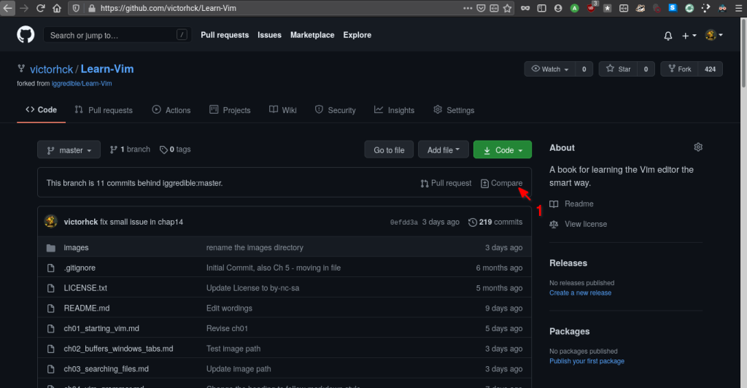
Figura 2.1: Interfaz web de GitHub utilizada para el control de versiones
A través de esta plataforma se realizan cargas manuales del proyecto, se documentan los cambios mediante mensajes de commit y se mantiene un historial de versiones.
El control de versiones se realiza mediante la carga manual del código tras cada modificación significativa. Cada cambio se documenta mediante mensajes de commit que describen la acción realizada, lo que permite mantener una trazabilidad clara del progreso técnico. Esta práctica ofrece múltiples beneficios:
- Conservación de copias de seguridad en la nube.
- Acceso remoto al repositorio desde cualquier dispositivo.
- Historial completo de versiones anteriores.
- Comparación entre versiones para identificar mejoras o errores.
- Registro técnico de decisiones implementadas.
Aunque el uso manual de GitHub requiere mayor disciplina en la gestión de cambios, su interfaz intuitiva facilita la organización del proyecto y la documentación del desarrollo. Además, la visualización de la actividad del repositorio permite evaluar el ritmo de trabajo y la evolución del sistema.
La elección de GitHub como herramienta de control de versiones responde a criterios de disponibilidad, confiabilidad y compatibilidad con el enfoque incremental adoptado. Su implementación refuerza la trazabilidad del proyecto y contribuye a una gestión técnica ordenada y transparente.

2.4 Modelado con UML.
El modelado con UML (Unified Modeling Language) es una práctica estándar en ingeniería de software que permite representar visualmente los componentes funcionales y estructurales de un sistema. Entre los distintos tipos de diagramas que ofrece UML, el diagrama de casos de uso es uno de los más utilizados durante las etapas iniciales del desarrollo, especialmente en el levantamiento y análisis de requisitos.
Un diagrama de casos de uso describe las interacciones entre los actores (usuarios o sistemas externos) y los casos de uso (funcionalidades que el sistema debe ofrecer). Su objetivo principal es capturar el comportamiento esperado del sistema desde la perspectiva del usuario, facilitando la comunicación entre los interesados y sirviendo como base para el diseño posterior.
Las características principales de este tipo de diagrama incluyen:
- Actores: Representan roles externos que interactúan con el sistema. No necesariamente son personas; pueden ser otros sistemas o procesos.
- Casos de uso: Representan acciones o servicios que el sistema proporciona al actor. Cada caso de uso debe tener un propósito claro y estar vinculado a uno o más actores.
- Relaciones: Se utilizan para mostrar asociaciones, inclusiones, extensiones o generalizaciones entre casos de uso y actores.
A continuación, la figura 2.2 presenta un ejemplo genérico de diagrama de casos de uso, útil para ilustrar cómo se modelan las interacciones entre el usuario y el sistema.
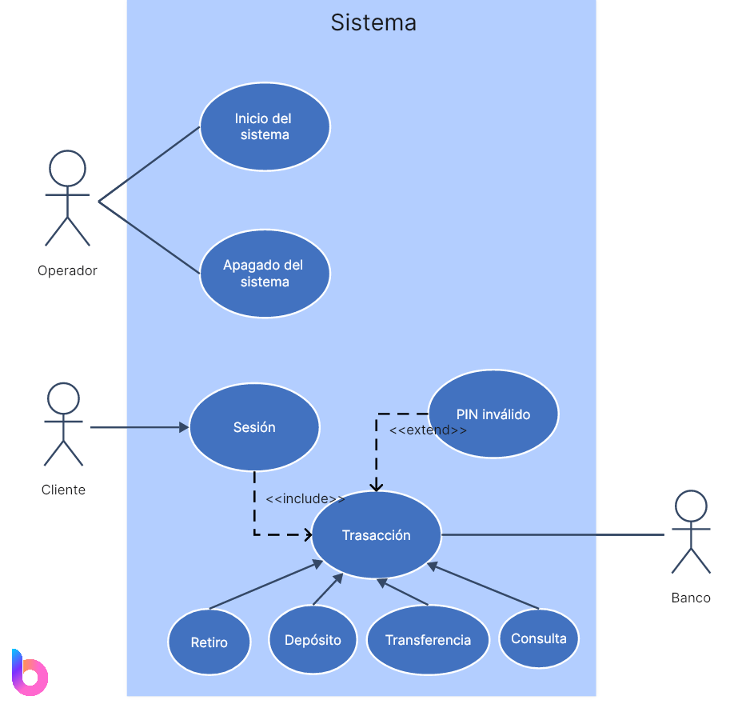
Figura 2.2: Diagrama de casos de uso UML
Este tipo de modelado es especialmente útil para:
- Identificar los límites del sistema (qué hace y qué no hace).
- Clarificar los requisitos funcionales.
- Detectar omisiones o redundancias en las funcionalidades.
- Facilitar la validación temprana con los usuarios o clientes.
El diagrama de casos de uso no detalla cómo se implementan las funcionalidades, sino qué se espera que el sistema haga. Por ello, se considera una herramienta de alto nivel que guía el diseño técnico sin imponer restricciones de implementación.

2.5 Modelado de Datos con Supabase.
Supabase es una plataforma de desarrollo backend como servicio (BaaS) que permite gestionar bases de datos PostgreSQL de forma visual, estructurada y eficiente. Su arquitectura está diseñada para ofrecer a los desarrolladores una alternativa moderna y de código abierto a soluciones como Firebase, combinando facilidad de uso con capacidades avanzadas de administración de datos (Supabase, s. f.a).
Una de sus principales ventajas es la interfaz gráfica Supabase Studio, que permite crear y modificar tablas, establecer relaciones entre entidades, aplicar restricciones de integridad referencial y ejecutar consultas SQL sin necesidad de herramientas externas. Esta visualización directa del modelo relacional facilita la validación temprana del diseño, reduce errores estructurales y acelera el proceso de desarrollo.
Además de la gestión de datos, Supabase incluye funcionalidades como:
- Autenticación de usuarios con control de acceso
- Generación automática de APIs RESTful y GraphQL
- Seguridad a nivel de fila (Row Level Security)
- Almacenamiento de archivos y funciones en la nube
Estas características lo convierten en una solución integral para proyectos web y móviles que requieren una base de datos robusta, escalable y fácilmente integrable con tecnologías modernas. Su enfoque declarativo y su compatibilidad con estándares SQL permiten mantener una arquitectura limpia y coherente, incluso en proyectos complejos.
A continuación, la figura 2.3 presenta una vista general del entorno de modelado de datos en Supabase Studio, ilustrando cómo se gestionan las tablas y relaciones de forma visual.
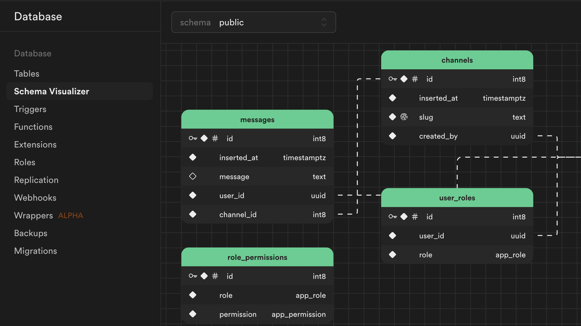
Figura 2.3: Interfaz visual base de datos Supabase

En términos generales, Supabase representa una evolución en el diseño de sistemas de información, al combinar la potencia de PostgreSQL con herramientas visuales que democratizan el acceso al desarrollo backend. Su adopción creciente en entornos profesionales y educativos lo posiciona como una plataforma relevante para proyectos que buscan eficiencia, claridad estructural y rapidez en la implementación.

2.6 Tecnologías Utilizadas
La selección de tecnologías para este proyecto respondió a criterios de eficiencia, compatibilidad, facilidad de implementación y disponibilidad de recursos. El objetivo es construir un sistema web moderno, funcional y mantenible, utilizando herramientas ampliamente adoptadas por la comunidad de desarrollo.
A continuación, la tabla 1.1 presenta un resumen de las principales tecnologías utilizadas, indicando su función dentro del sistema.
Nº | Nombre | Descripción
1 | Python + FastAPI | Backend / Servicios REST
2 | React.js | Interfaz de usuario (Frontend)
3 | Tailwind CSS | Estilos y diseño responsivo
4 | PostgreSQL + Supabase | Base de datos relacional
5 | Visual Studio Code | Entorno de desarrollo (IDE)

Tabla 2.1: Tecnologías utilizadas.

Las tecnologías utilizadas, resumidas en la tabla anterior, se describen a continuación:

- Backend con Python + FastAPI: El backend del sistema se desarrolla utilizando Python, un lenguaje de programación de alto nivel, multiparadigma y con una sintaxis clara que favorece la legibilidad del código. Python es ampliamente utilizado en entornos académicos y profesionales por su versatilidad, su ecosistema de bibliotecas y su capacidad para integrar servicios web, bases de datos y lógica de negocio. Complementariamente, se emplea FastAPI, un framework moderno para la construcción de APIs RESTful. FastAPI se basa en estándares como OpenAPI y JSON Schema, lo que permite generar documentación automática, validar datos de entrada y salida, y trabajar con tipado estático mediante Pydantic. Su diseño asincrónico y su rendimiento lo convierten en una opción ideal para aplicaciones web que requieren rapidez y seguridad en la comunicación entre cliente y servidor.

- Frontend con React.js: La interfaz de usuario se construye con React.js, una biblioteca de JavaScript desarrollada por Meta, orientada al desarrollo de interfaces dinámicas y reactivas. React se basa en el concepto de componentes reutilizables, lo que permite estructurar la interfaz en bloques funcionales independientes, facilitando el mantenimiento y la escalabilidad del sistema. Además, React utiliza un DOM virtual que optimiza el rendimiento al minimizar las actualizaciones en el navegador, ofreciendo una experiencia fluida al usuario. Su integración con herramientas modernas de desarrollo y su amplia comunidad de soporte lo posicionan como una solución robusta para el desarrollo frontend.

- Estilos con Tailwind CSS: El diseño visual del sistema se implementa con Tailwind CSS, un framework de clases utilitarias que permite construir interfaces modernas y responsivas sin necesidad de escribir hojas de estilo personalizadas. Tailwind adopta un enfoque “utility-first”, proporcionando clases predefinidas para márgenes, colores, tipografía, espaciado y otros aspectos visuales. Esta metodología acelera el proceso de maquetación, mejora la coherencia del diseño y reduce la dependencia de archivos CSS extensos. Tailwind se integra fácilmente con React y otros frameworks, lo que permite mantener una estética uniforme y adaptable a distintos dispositivos.

- Base de Datos con PostgreSQL + Supabase: El sistema de gestión de base de datos utilizado es PostgreSQL, una solución relacional de código abierto reconocida por su estabilidad, conformidad con estándares SQL y capacidad para manejar estructuras complejas. PostgreSQL permite definir relaciones entre entidades, aplicar restricciones de integridad referencial y realizar consultas avanzadas con alto rendimiento. Para facilitar la administración, se emplea Supabase, una plataforma backend como servicio que ofrece una interfaz visual para gestionar bases de datos PostgreSQL. Supabase permite crear tablas, establecer claves primarias y foráneas, ejecutar consultas SQL, documentar automáticamente el esquema y generar APIs RESTful de forma automática. Su entorno gráfico simplifica el diseño y validación del modelo de datos, especialmente en proyectos individuales o de pequeña escala.

- Entorno de Desarrollo con Visual Studio Code: El desarrollo del sistema se realiza en Visual Studio Code (VSCode), un entorno de desarrollo integrado (IDE) ligero, extensible y multiplataforma. VSCode ofrece funcionalidades como resaltado de sintaxis, depuración, terminal integrada, control de versiones y una amplia gama de extensiones para distintos lenguajes y frameworks. Su interfaz intuitiva y su rendimiento lo convierten en una herramienta ampliamente adoptada por desarrolladores web. En este caso, se utiliza para escribir y organizar el código fuente, sin extensiones de control de versiones, complementado con GitHub Web para la gestión manual del repositorio.

Esta combinación tecnológica permite construir una solución web robusta, modular y preparada para futuras mejoras. Las herramientas seleccionadas se caracterizan por su documentación extensa, soporte activo, compatibilidad entre capas y facilidad de integración, lo que garantiza un desarrollo eficiente y profesional

2.7 Consideraciones Finales
Las consideraciones finales de este capítulo son las siguientes:
- Es posible afirmar que la selección tecnológica debe responder a criterios metodológicos y estratégicos, ya que incide directamente en la eficiencia, escalabilidad y sostenibilidad del sistema.
- La planificación estructurada mediante herramientas de gestión permite organizar el ciclo de vida del desarrollo, optimizar recursos y anticipar riesgos operativos.
- El uso de arquitecturas modulares y componentes especializados favorece la separación de responsabilidades, la mantenibilidad del sistema y su capacidad de adaptación a nuevos requerimientos.
- El modelado formal, tanto funcional como estructural, es esencial para validar la lógica del sistema, reducir ambigüedades y garantizar coherencia antes de la implementación.
- Las herramientas de control de versiones permiten mantener una trazabilidad clara del desarrollo, preservar el historial técnico y asegurar la integridad del código fuente.

